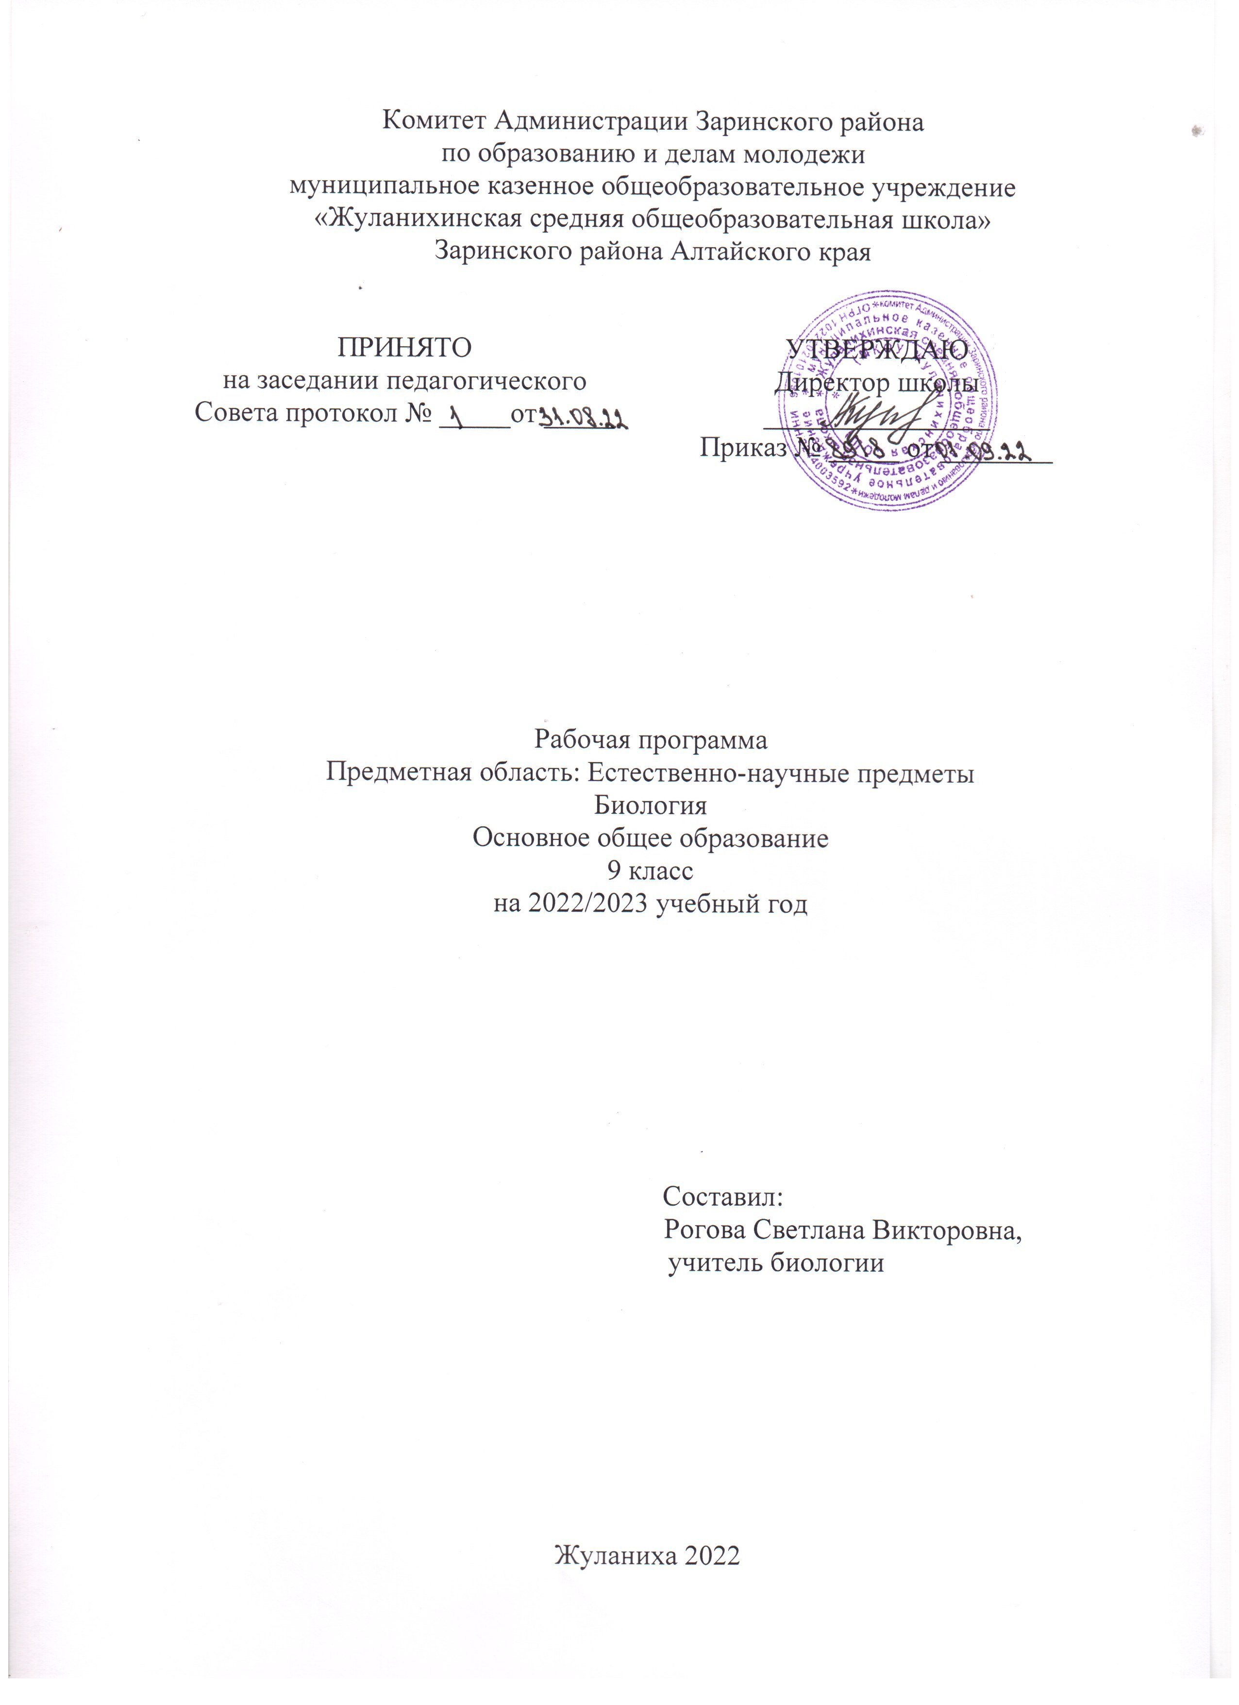

Пояснительная записка
Рабочая программа по биологии 9 класса составлена на основе:
- примерной программы основного общего образования, авторской программы основного общего образования «Биология 5-9 классы. Линейный курс» Н.И. Сонина, В.Б. Захарова. Москва, «Дрофа», 2015
Авторская рабочая программа составлена на основе Фундаментального ядра содержания общего образования, требований к результатам освоения основной образовательной программы основного общего образования, требований к структуре основной образовательной программы основного общего образования, прописанных в Федеральном государственном образовательном стандарте основного общего образования, а также Концепции духовно-нравственного развития и воспитания гражданина России.
Курс продолжает изучение естественнонаучных дисциплин, начатое в начальной школе, одновременно являясь пропедевтической основой для изучения естественных наук в старшей школе.
Учебное содержание курса «Биология. Человек. 9 класс» включает 70 часов, 2 часа в неделю. Исходя из учебного плана школы количество часов сокращено до 68 за счет резервного времени.
Биология входит в число естественных наук, изучающих природу, а также пути познания человеком природы. Значение биологических знаний для современного человека трудно переоценить. Помимо мировоззренческого значения, адекватные представления о живой природе лежат в основе природоохранных мероприятий, мероприятий по поддержанию здоровья человека, его безопасности и производственной деятельности в любой отрасли хозяйства.
Поэтому главная цель российского образования заключается в повышении его качества и эффективности получения и практического использования знаний. Для решения этой важнейшей задачи был принят новый государственный образовательный стандарт общего образования. В соответствии с ФГОС базовое биологическое образование в основной школе должно обеспечить учащимся высокую биологическую, экологическую и природоохранную грамотность, компетентность в решении широкого круга вопросов, связанных с живой природой.
Курс для учащихся 9 класса реализует следующие цели:
- систематизация знаний об объектах живой и неживой природы, их взаимосвязях, полученных в процессе изучения предмета «Окружающий мир.1-4 классы»;
- развитие познавательных интересов, интеллектуальных и творческих способностей учащихся;
- формирование первичных умений, связанных с выполнением практических и лабораторных работ;
- воспитание ответственного и бережного отношения к окружающей природе, формирование экологического мышления.
В основу данного курса положен системно-деятельностный подход. Программа предусматривает проведение демонстраций, наблюдений, лабораторных и практических работ. Это позволяет вовлечь учащиеся в исследовательскую деятельность, способствует активному получению знаний.
Целесообразно шире использовать в преподавании развивающие, исследовательские, личностно-ориентированные, проектные и групповые педагогические технологии. Целесообразно также проведение региональных модулей, обеспечивающих в зависимости от существующих в регионе образовательных и воспитательных приоритетов деятельности учащихся по изучению и сохранению природы родного края, по защите и укреплению своего здоровья, наблюдению и оценке состояния окружающей среды.
В содержание курса включены сведения из географии, химии и экологии.
Самостоятельно организовывать учебное взаимодействие в группе
(определять общие цели, распределять роли,
договариваться друг с другом и т.д.)
Место предмета в учебном плане
Рабочая программа рассчитана на 1 час в неделю в 5 классе (всего 34
часа).
Особенности организации учебного процесса
В основу данного курса положен системно-деятельностный подход.
Программа предусматривает проведение демонстраций, наблюдений,
лабораторных и практических работ. При организации учебного процесса
особое внимание будет уделено дидактическим играм, дискуссиям,
проектной деятельности учащихся. Это позволяет вовлечь учащихся в
разнообразную учебную деятельность, способствует активному получению
знаний. В содержание курса включены сведения из географии, химии и
экологии.

Технологии, методы, формы, средства обучения
Используемые образовательные технологии:
- здоровье сберегающая технология
Интерактивные:
- технология дискуссии;
- проектная технология;
- проблемное обучение;
- технология развития критического мышления
- интеграция традиционного, компьютерного, развивающего обучения.
Основные методы, используемые в различных сочетаниях
1. Объяснительно – иллюстративный, сочетающий словесные методы (рассказ, объяснение, работа с литературными источниками) с иллюстрацией различных по содержанию источников (картины, схемы, др.).
2. Частично – поисковый, основанный на использовании жизненного и познавательного опыта учащихся. Конкретным проявлением этого метода является беседа, которая в зависимости от дидактических целей урока может быть проверочной, эвристической, повторительно – обобщающей.
3. Исследовательский метод как один из ведущих способов организации поисковой деятельности учащихся в учебной работе, привития им умений и навыков самостоятельной работы.
Исследовательский метод используется:
  - В описании биологических процессов и явлений;
  - При работе с различными источниками;
  - При работе над выполнением проблемных и творческих заданий (проектов и др.)
Формы организации работы учащихся: индивидуальная и коллективная: фронтальная; парная; групповая.
Преобладающими формами текущего контроля знаний, умений, навыков являются:
- тестирование
- контрольные работы
- биологические диктанты,
- составление таблиц,
- работа с документами,
- защиты сообщений, презентаций, рефератов, эссе, проектов.
Виды контроля знаний учащихся по биологии.
Вид контроля | Краткая характеристика
Предварительный (ориентировочный) | Диагностика исходного или начального уровня знаний. Определение базовых знаний перед изучением темы. Предпосылка для успешного планирования руководства учебным процессом
Текущий (исполнительный, пооперационный, следящий) | Выявление объема, глубины и качества восприятия учебного материала. Определение имеющихся пробелов в знаниях и нахождение путей их устранения. Выявление степени ответственности учащихся и отношения их к работе, установление причин, мешающих работе. Выявление уровня овладения навыками самостоятельной работы, определение путей их развития. Стимулирование интереса учащихся к предмету и их активность в познании. Текущее наблюдение за деятельностью учащихся
Периодический (тематический, рубежный) | Проверка прочности усвоения полученных знаний через более продолжительный период времени. Охват значительных по объему разделов курса в форме зачета, собеседования, конференции и др. Выявление усвоения знаний темы целиком, связи с другими разделами и предметами. Обобщение и систематизация знаний темы
Итоговый (заключительный) | Выявление степени усвоения знаний раздела, не скольких тем в форме зачета, экзамена, контрольной работы, общественного смотра знаний, ролевой игры. Оценка знаний, умений и навыков раздела в соответствии с требованиями учебной программы (стандартов)

Критерии оценивания учебной деятельности по биологии
Результатом проверки уровня освоения учебного материала является отметка. При оценке знаний учащихся предполагается обращать внимание на правильность, осознанность, логичность и доказательность в изложении материала, точность использования географической терминологии, самостоятельность ответа.
Способы и формы оценки результатов:
Знания и умения учащихся оцениваются на основании устных ответов (выступлений), а также практической деятельности, результатом проверочных и контрольных работ, учитывая их соответствие требованиям программы обучения, по пятибалльной системе оценивания.
1. Оценку «5» получает учащийся, чей устный ответ (выступление), письменная работа, практическая деятельность или их результат соответствуют в полной мере требованиям программы обучения. Если при оценивании учебного результата используется зачёт в баллах, то оценку «5» получает учащийся, набравший 90 – 100% от максимально возможного количества баллов.
2. Оценку «4» получает учащийся, чей устный ответ (выступление), письменная работа, практическая деятельность или их результат в общем соответствуют требованиям программы обучения, но недостаточно полные или имеются мелкие ошибки. Если при оценивании учебного результата используется зачёт в баллах, то оценку «4» получает учащийся, набравший 70 – 89% от максимально возможного количества баллов.
3. Оценку «3» получает учащийся, чей устный ответ (выступление), письменная работа, практическая деятельность или их результат соответствуют требованиям программы обучения, но имеются недостатки и ошибки. Если при оценивании учебного результата используется зачёт в баллах, то оценку «3» получает учащийся, набравший 45 - 69% от максимально возможного количества баллов.
4. Оценку «2» получает учащийся, чей устный ответ (выступление), письменная работа, практическая деятельность или их результат частично соответствуют требованиям программы обучения, но имеются существенные недостатки и ошибки. Если при оценивании учебного результата используется зачёт в баллах, то оценку «2» получает учащийся, набравший 20 - 44% от максимально возможного количества баллов.

КРИТЕРИИ ВЫСТАВЛЕНИЯ ОЦЕНОК ЗА ПРОВЕРОЧНЫЕ ТЕСТЫ:
- Критерии выставления оценок за тест, состоящий из 10 вопросов.
Время выполнения работы - 10-15 минут.
Оценка «5» ставится за правильные 10 ответов;
Оценка «4» ставится за правильные 7-9 ответов;
Оценка «3» ставится за правильные 5-6 ответов;
Оценка «2» ставится за менее 5 правильных ответов.
- Критерии выставления оценок за тест, состоящий из 20 вопросов.
Время выполнения работы 30-40 минут.
Оценка «5» ставится за правильные 18-20 ответов;
Оценка «4» ставится за правильные 14-17 ответов;
Оценка «3» ставится за правильные 10-13 ответов;
Оценка «2» ставится за менее 10 правильных ответов.

Критерии выставления отметок за практические (лабораторные) работы
Отметка «отлично» (5 баллов) выставляется, если обучающийся:
- самостоятельно определил цель работы;
- самостоятельно выбрал и подготовил для работы необходимое оборудование;
- выполнил работу в рациональной последовательности и полном объеме с безусловным соблюдением правил личной и общественной безопасности
- грамотно, логично описал проведенные наблюдения и сформулировал выводы из результатов опыта (наблюдения);
- экономно использовал расходные материалы;
- обеспечил поддержание чистоты и порядка на рабочем месте.
Отметка «хорошо» (4 балла) выставляется, если обучающийся:
• самостоятельно определил цель работы;
- самостоятельно выбрал и подготовил для работы необходимое оборудование;
- выполнил работу в полном объеме с безусловным соблюдением правил личной и общественной безопасности, но не в рациональной последовательности;
- выполнил не менее двух остальных требований, соответствующих отметке «отлично».
Отметка «удовлетворительно» (3 балла) выставляется, если обучающийся:
- самостоятельно определил цель работы;
- выбрал и подготовил для работы необходимое оборудование с помощью учителя;
- выполнил работу не менее чем на половину с безусловным соблюдением правил личной и общественной безопасности;
• выполнил не менее одного требования из числа остальных, соответствующих отметке «отлично».
Отметка «неудовлетворительно» (2 балла) выставляется, если обучающийся:
- не смог определить цель работы и подготовить необходимое оборудование самостоятельно;
- выполнил работу менее чем на половину, либо допустил однократное нарушение правил безопасности.
Планируемые результаты освоения учебного предмета биология 9 класс
Предметные.
Учащиеся должны знать:
- существенные признаки организма, его биологическую и социальную природу;
- строение и функции органов и систем органов человека
Учащиеся должны уметь:
- распознавать на муляжах, наглядных пособиях органы и системы органов человека;
- аргументировано доказывать необходимость борьбы с вредными привычками, стрессами;
- оказывать первую доврачебную помощь человеку при кровотечениях, травмах опорно-двигательного аппарата, ожогах, обморожениях и др.;
- применять меры профилактики простудных и инфекционных заболеваний;
- соблюдать санитарно-гигиенические требования;
- соблюдать правила поведения и работы в кабинете биологии;
- приводить доказательства взаимосвязи человека и окружающей среды;
- объяснять место и роль человека в биосфере.
Метапредметные.
Учащиеся должны уметь:
- организовывать свою учебную деятельность;
- ставить учебные задачи;
- планировать и корректировать свою познавательную деятельность;
- объективно оценивать свою работу и работу товарищей;
- сравнивать и классифицировать объекты;
- определять проблемы и предлагать способы их решения;
- применять методы анализа и синтеза;
- использовать дополнительные источники для поиска необходимой информации, в том числе ресурсы Интернета;
- представлять информацию в различных формах;
- составлять аннотации, рецензии, резюме;
- уметь делать сообщение, вести дискуссии.
Личностные.
- Воспитание российской гражданской идентичности, чувства патриотизма, уважения к Отечеству;
- формирование ответственного отношения к обучению, способности к самообразованию;
- формирование целостного научного мировоззрения;
- осознание учащимися ценности здорового образа жизни;
- знание правил поведения в обществе и чрезвычайных ситуациях;
- формирование экологического мышления.

Содержание учебного предмета
Биология. Человек. 9класс (всего 68 ч, из них 3 ч – резервное время)
№ | Наименование раздела | Количество часов
1 | Введение  Место человека в системе органического мира  Эволюция человека. Расы человека  История развития знаний о строении и функциях организма человека  Клеточное строение организма. Ткани. Системы органов | 9:  1  2  2  4
2 | Строение и жизнедеятельность организма человека  Координация и регуляция  Анализаторы  Опора и движение  Внутренняя среда организма  Транспорт веществ  Дыхание  Пищеварение  Обмен веществ и энергии. Витамины  Выделение  Покровы тела  Размножение  Развитие человека. Возрастные процессы  Высшая нервная деятельность  Человек и его здоровье  Человек и окружающая среда | 56:  7  4  5  3  4  4  4  3  2  2  2  1  7  6  2
3 | Резервное время | 3
Тематическое поурочное планирование учебного предмета
Биология 9 класс
№ урока | Тема раздела и урока | Кол-во часов
 | Место человека в системе органического мира | 1
1 | Место человека в системе органического мира | 1
 | Эволюция человека. Расы человека | 2
2 | Эволюция человека | 1
3 | Расы человека | 1
 | История развития знаний о строении и функциях организма человека | 2
4 | История развития знаний о строении и функциях организма человека | 1
5 | Современные гипотезы происхождения и эволюции человека. Современные методы изучения организма человека | 1
 | Клеточное строение организма. Ткани. Системы органов | 4+1
6 | Клеточное строение организма. Лабораторная работа: «Строение клетки» | 1
7 | Ткани и органы | 1
8 | Лабораторная работа: «Микроскопическое строение тканей» | 1
9 | Системы органов. Организм. Практическая работа: «Распознавание органов и систем органов человека» | 1
10 | Зачет по теме: «Клеточное строение. Ткани. Системы органов» | 1
 | Координация и регуляция | 7
11 | Гуморальная регуляция | 1
12 | Роль гормонов в обменных процессах организма человека. Взаимосвязь нервной и гуморальной регуляции. | 1
13 | Строение и значение нервной системы | 1
14 | Строение и функции спинного мозга. Лабораторная работа: «Строение спинного мозга» | 1
15 | Строение и функции головного мозга. Практическая работа: «Изучение строения головного мозга человека» | 1
16 | Полушария большого мозга | 1
17 | Полушария большого мозга | 1
 | Анализаторы | 4
18 | Анализаторы. Зрительный анализатор. Строение и функции глаза. Практическая работа: «Изучение изменения размера зрачка» | 1
19 | Анализаторы слуха и равновесия | 1
20 | Кожно-мышечная чувствительность. Обоняние. Вкус | 1
21 | Зачет по темам: «Координация и регуляция. Анализаторы» | 1
 | Опора и движение | 5+1
22 | Кости скелета | 1
23 | Практическая работа: «Исследование свойств нормальной, жженой и декальцинированной кости». Практическая работа: «Изучение внешнего вида отдельных костей» | 1
23 | Строение скелета. Практическая работа: «Роль плечевого пояса в движении руки». Практическая работа: «Функции костей предплечья в повороте кисти» | 1
25 | Мышцы. Общий обзор. Практическая работа: «Измерение массы и роста своего организма» | 1
26 | Работа мышц. Практическая работа: «Выявление влияния статической и динамической работы на утомление мышц» | 1
27 | Взаимосвязь строения и функций опорно-двигательного аппарата. Роль двигательной активности в развитии аппарата опоры и движения человека | 1
 | Внутренняя среда организма | 3
28 | Внутренняя среда организма. Кровь. Лабораторная работа: «Изучение микроскопического строения крови» | 1
29 | Иммунитет. Группы крови | 1
30 | Переливание крови. Тканевая совместимость | 1
 | Транспорт веществ | 4
31 | Органы кровообращения | 1
32 | Работа сердца | 1
33 | Движение крови по сосудам. Лимфообращение. Практическая работа: «Измерение кровяного давления». Лабораторная работа: «Подсчет ударов пульса и числа сердечных сокращений в покое и при физической нагрузке» | 1
34 | Зачет по темам: «Внутренняя среда организма, Транспорт веществ» | 1
 | Дыхание | 4+1
35 | Строение органов дыхания | 1
36 | Газообмен в легких и тканях. Дыхательные движения. Практическая работа: «Определение состава вдыхаемого и выдыхаемого воздуха» | 1
37 | Регуляция дыхания. Жизненная емкость легких | 1
38 | Зачет по теме: «Дыхание» | 1
 | Пищеварение | 4
39 | Пищевые продукты. Питательные вещества и их превращения в организме. Пищеварение | 1
40 | Пищеварение в ротовой полости. Лабораторная работа: «Действие ферментов слюны на крахмал» | 1
41 | Пищеварение в желудке и кишечнике | 1
42 | Пищеварение в желудке и кишечнике. Практическая работа: «Изучение действия желудочного сока на белки» | 1
 | Обмен веществ и энергии. Витамины | 3
43 | Пластический и энергетический обмен. Практическая работа: «Определение норм рационального питания» | 1
44 | Витамины | 1
45 | Зачет по темам: « Пищеварение. Пищеварительная система. Обмен веществ и энергии. Витамины» | 1
 | Выделение | 2
46 | Выделение. Строение и работа почек | 1
47 | Заболевания почек, их профилактика | 1
 | Покровы тела | 2
48 | Строение и функции кожи | 1
49 | Роль кожи в терморегуляции организма | 1
 | Размножение | 2
50 | Половая система человека. Оплодотворение и развитие зародыша | 1
51 | Наследственные и врожденные заболевания и их профилактика | 1
52 | Развитие человека. Возрастные процессы | 1
53 | Развитие человека. Возрастные процессы | 1
 | Высшая нервная деятельность | 7
54 | Рефлекторная деятельность нервной системы | 1
55 | Торможение, его виды и значение | 1
56 | Бодрствование и сон | 1
57 | Сознание и мышление. Речь | 1
58 | Познавательные процессы и интеллект. Память | 1
59 | Типы нервной деятельности. Эмоции и темперамент | 1
60 | Зачет по теме: «Высшая нервная деятельность» | 1
 | Человек и его здоровье | 6
61 | Здоровье и влияющие на него факторы. Практическая работа: «Анализ и оценка влияния факторов окружающей среды, факторов риска на здоровье» | 1
62 | Оказание первой доврачебной помощи | 1
63 | Оказание первой доврачебной помощи. Практическая работа: «Изучение приемов остановки капиллярного, артериального и венозного кровотечения» | 1
64 | Факторы риска. Вредные привычки | 1
65 | Гигиена человека | 1
66 | Гигиена человека | 1
 | Человек и окружающая среда | 2
67 | Природная и социальная среда обитания человека. Стресс и адаптации | 1
68 | Биосфера и человек. Ноосфера | 1

Лист изменений и дополнений

№ | Дата | Содержание изменений | Приказ | Подпись

